PHÒNG GD VÀ ĐT GÒ VẤP  TRƯỜNG THCS QUANG TRUNG  ĐỀ CHÍNH THỨC  (Đề có 6 trang) | ĐỀ KIỂM TRA CUỐI HỌC KỲ I  NĂM HỌC 2021 - 2022  Môn: TOÁN - LỚP 6  Ngày kiểm tra: 04/03/2022  Thời gian làm bài:90 phút(không kể thời gian phát đề)  (Lưu ý: Học sinh làm bài trên phiếu trả lời trắc nghiệm)

MÃ ĐỀ: 01

Câu 1. Khẳng định nào sau đây không đúng.
A. Hình vuông có bốn góc vuông.
B. Tam giác đều có ba góc bằng nhau.
C. Hình lục giác đều có sáu cạnh bằng nhau.
D. Tam giác đều có ba cạnh không bằng nhau.
Câu 2. Hình nào sau đây có tất cả các cạnh bằng nhau.
A. Hình thang cân. B. Hình thoi.
C. Hình bình hành. D. Hình chữ nhật.
Câu 3. Em hãy đọc biểu đồ cột về các loại quả mà các bạn lớp 6A1 yêu thích bên dưới và cho biết có bao nhiêu bạn thích quả Chuối.
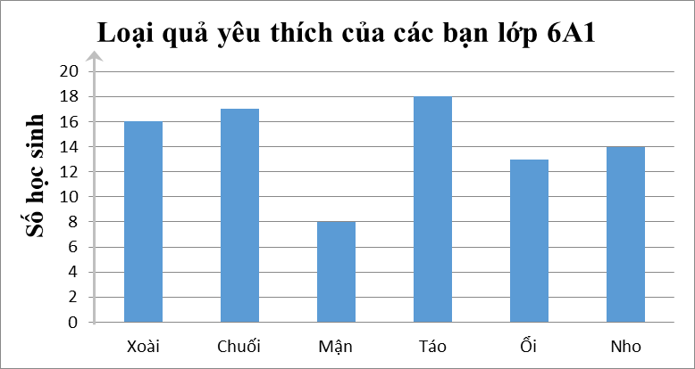
A. 16 bạn. B. 18 bạn. C. 10 bạn. D. 17 bạn.
Câu 4. Tính diện tích hình thoi ACDE biết độ dài đường chéo AD = 12cm, CE = 10cm.
A. 60cm. B. 120cm². C. 120cm D. 60cm²
Câu 5. Giá trị của biểu thức 56 – 32 + 7 là:
A. 31 B. 81 C. 17 D. 30

Câu 6. Đây là dạng biểu đồ gì?
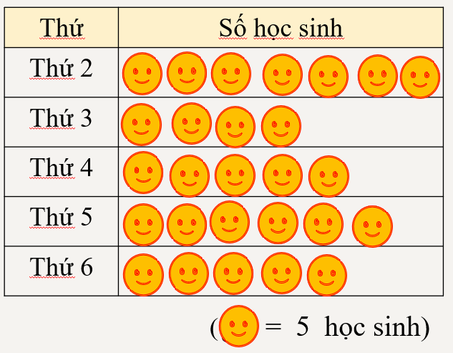
A. Biểu đồ cột kép. B. Biểu đồ cột. C. Biểu đồ hình. D. Biểu đồ tranh.
Câu 7. Tìm BC(3;5)
A. BC(3,5) = 1 B. BC(3,5) = {0; 5; 10; 15; 20; 25; …}
C. BC(3,5) = {0; 3; 6; 9; 12; 15; 18;…} D. BC(3,5) = {0; 15; 30; 45; 60; …}
Câu 8. Bạn cán bộ lớp ghi lại số điểm môn Toán của các bạn trong 2 tổ của lớp mình và thu được bảng số liệu ban đầu như sau:
7 | 10 | 8 | 7 | 6 | 9 | 9 | 9 | 7 | 8
5 | 7 | 9 | 9 | 7 | 10 | 6 | 5 | 9 | 10
Có bao nhiêu bạn được 7 điểm?
A. 8 bạn. B. 6 bạn. C. 5 bạn. D. 7 bạn.
Câu 9. Cho . Khẳng định nào sau đây đúng ?
A. B. C. D.
Câu 10. Tìm Ư(14)
A. Ư(14) ={1; 2; 7; 14}. B. Ư(14) = {0; 7; 14; 21; 24;… }.
C. Ư(14) = {0; 2; 7; 14}. D. Ư(14) ={1; 2; 4}.
Câu 11. Số đối của 5 là:
A. + 5 B. 0 C. 10 D. – 5
Câu 12. Cho biểu thức: (– 10) – 5. Giá trị của biểu thức là:
A. 5 B. – 15 C. – 5 D. 15
Câu 13. Tính diện tích miếng đất hình chữ nhật biết chiều dài và chiều rộng của miếng đất lần lượt là 6cm và 4cm.
A. 24cm² B. 36cm² C. 12cm² D. 20cm²
Câu 14. Trong các số sau: 162; 753; 405; 27 số nào chia hết cho 5.
A. 405 B. 27 C. 162 D. 753
Câu 15. Trong các số sau số nào là số nguyên tố
A. 5 B. 30 C. 15 D. 21
Câu 16. Số học sinh vắng trong một ngày của các lớp khối 6 Trường THCS Quang Trung được ghi lại trong bảng sau:
6A1 | 6A2 | 6A3 | 6A4 | 6A5 | 6A6 | 6A7 | 6A8
K | 0 | 5 | 1 | 2 | 8 | 9 | 7
Hãy tìm kiếm thông tin chưa hợp lý của bảng dữ liệu trên?
A. 5 B. K C. 0 D. 1
Câu 17. Khẳng định nào sau đây là đúng.
A. Hình chữ nhật có hai đường chéo bằng nhau và cắt nhau tại trung điểm của mỗi đường.
B. Hình thoi có hai đường chéo bằng nhau.
C. Hình bình hành có 4 góc vuông.
D. Hình thang cân có hai cạnh bên song song.
Câu 18. Tìm BCNN(6; 10)
A. 30 B. 50 C. 36 D. 60
Câu 19. Cho biểu thức: (– 2) + 7. Giá trị của biểu thức là:
A. 5 B. – 9 C. – 5 D. 9
Câu 20. Trong các số sau: 43; 1009; 521; 108 số nào chia hết cho 2.
A. 108 B. 1009 C. 43 D. 521
Câu 21. Tập hợp các số nguyên kí hiệu là:
A. Z* B. N C. N* D. Z
Câu 22. Phân tích số 24 ra thừa số nguyên tố ta được kết quả là:
A. 2³.3 B. 2.3² C. 2.3.4 D. 12.2
Câu 23. Cách viết tập hợp nào sau đây là đúng?
A. A = {a; b; 1; 2}. B. A = [a; b; 1; 2].
C. A = a; b; 1; 2. D. A = (a; b; 1; 2).
Câu 24. Tìm ƯCLN (8;12)
A. 4 B. 8 C. 2 D. 3
Câu 25. Kết quả của 2⁵ là:
A. 16 B. 10 C. 32 D. 1
Câu 26. Cho hình lục giác đều ABCDEF có canh bằng 3cm, thì độ dài đường chéo chính bằng bao nhiêu?
A. 3cm B. 6cm C. 18cm D. 9cm
Câu 27. Tìm số nguyên x, biết: x . (– 6) = 18.
A. x = – 3 B. x = – 108 C. x = 3 D. x = 108
Câu 28. Điểm – 3 cách điểm 2 bao nhiêu đơn vị?
A. – 1 B. – 5 C. 5 D. 1
Câu 29. Tìm x, biết: x – 32 = 18
A. x = 14 B. x = 25 C. x = 30 D. x = 50
Câu 30. Bạn cán bộ lớp ghi lại số điểm môn Ngữ Văn của các bạn trong 2 tổ của lớp mình và thu được bảng số liệu ban đầu như sau:
8 | 7 | 9 | 8 | 6 | 5 | 9 | 9 | 8 | 10
7 | 8 | 4 | 8 | 6 | 6 | 6 | 7 | 9 | 9
Có bao nhiêu học sinh đạt từ 8 điểm trở lên?
A. 11 học sinh B. 6 học sinh. C. 8 học sinh. D. 7 học sinh.
Câu 31. Cho tam giác ABC đều có cạnh AB = 4cm. Chu vi tam giác ABC là bao nhiêu?
A. 16cm B. 12cm C. 8cm D. 4cm
Câu 32. Tìm số tự nhiên x nhỏ nhất biết: x ⋮ 12; x ⋮ 18
A. 24 B. 36 C. 54 D. 72
Câu 33. Cho các số nguyên: 2; 3; – 5; – 8. Cách sắp xếp nào sau đây là đúng?
A. – 8 < – 5 < 2 < 3 B. – 5 < – 8 < 1 < 3
C. 2 < – 5 < – 8 < 3 D. 2 < 3 < – 5 < – 8
Câu 34. Khẳng định nào không đúng khi nói về hình vuông AMPQ.
A. Có bốn góc bằng nhau và bằng góc vuông.
B. Có bốn đỉnh A, M, P, Q.
C. Có bốn cạnh bằng nhau: AM, MP, PQ, QA.
D. Có hai đường chéo là AM và QM.
Câu 35. Trong các số sau: 642; 153; 7422; 1000 số nào chia hết cho 9.
A. 642 B. 1000 C. 153 D. 7422
Câu 36. Cho a ∈ BC(6; 8), vậy số a nhận giá trị nào sau đây.
A. 2 B. 32 C. 24 D. 12
Câu 37. Hình nào sau đây có hai đường chéo không bằng nhau.
A. Hình vuông. B. Hình thang cân.
C. Hình bình hành. D. Hình chữ nhật.
Câu 38. Em hãy đọc biểu đồ cột kép bên dưới và cho biết lớp nào có sĩ số tăng.
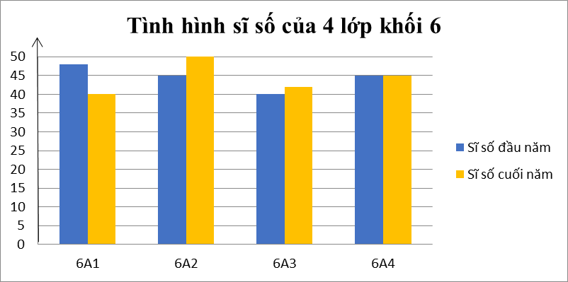
A. Lớp 6A4. B. Lớp 6A2 và 6A3. C. Không có lớp nào. D. Lớp 6A1.
Câu 39. Viết tập hợp B các số tự nhiên lớn hơn 25 và nhỏ hơn 30 bằng cách liệt kê các phần tử.
- B.
- D.
Câu 40. Tìm x biết x ⋮ 5 và x < 20
A. x ∈ {0; 5; 10; 15; 20; 25;…} B. x ∈ {0; 5; 10; 15; 20}
C. x ∈ {1; 5} D. x ∈ {0; 5; 10; 15}
Câu 41. Cho bảng thống kê về điểm kiểm tra môn Tiếng Anh của các bạn trong lớp 6A9.
Điểm số | 10 | 9 | 8 | 7 | 5 | 4 | 2
Số học sinh đạt | 7 | 8 | 5 | 8 | 4 | 2 | 1

Lớp 6A9 có bao nhiêu học sinh.
A. 28 học sinh. B. 40 học sinh. C. 30 học sinh. D. 35 học sinh.
Câu 42. Tìm ƯC(12; 15)
A. ƯC(12; 15) = {1; 5} B. ƯC(12; 15) = {0; 3}
C. ƯC(12; 15) = {3; 4} D. ƯC(12; 15) = {1; 3}
Câu 43. Em hãy đọc biểu đồ cột kép bên dưới và cho biết lớp nào có sĩ số không đổi trong cả năm học.
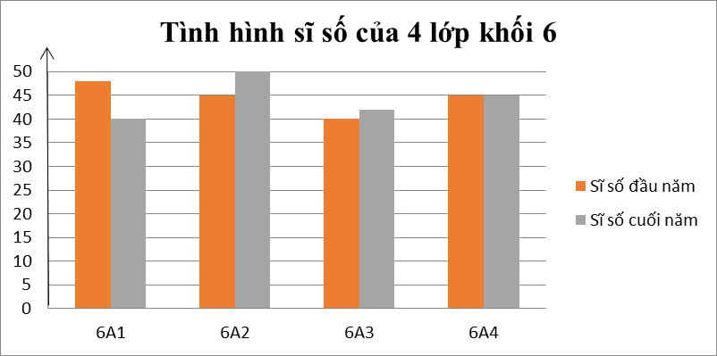
A. Lớp 6A3. B. Lớp 6A4. C. Lớp 6A1. D. Lớp 6A2.
Câu 44. Giá trị của biểu thức 3¹⁰ : 3⁷ – 8 . 2 là:
A. 11 B. 7 C. 27 D. 1
Câu 45. Viết tập hợp D là các số tự nhiên lớn hơn 7 và nhỏ hơn hoặc bằng 20 theo cách chỉ ra tính chất đặc trưng cho các phần tử. Chọn câu đúng:
A. D = {x ∈ N | 7 < x ≤ 20} B. D = {x ∈ N | 7 < x < 20}
C. D = {x ∈ N | 7 ≤ x ≤ 20} D. D = {x ∈ N | 7 ≤ x < 20}
Câu 46. Một khu vườn hình vuông có cạnh là 8m, người ta muốn xây tường rào xung quanh, có chừa ra 2m không rào để làm cửa ra vào. Biết mỗi mét dài (mét tới) tường rào tốn 120 nghìn đồng. Hỏi cần bao nhiêu tiền để xây tường rào?
A. 960 nghìn đồng. B. 3 triệu 840 nghìn đồng.
C. 3 triệu đồng. D. 3 triệu 600 nghìn đồng.
Câu 47. Chọn đáp án đúng nhất. Tổng: 1 . 2 . 3 . 5 . 6 + 18
A. Chia hết cho 2. B. Chia hết cho 2 và 3.
C. Chia hết cho 3. D. Chia hết cho 5.
Câu 48. Giá trị của biểu thức:
A. 4 B. 24 C. 8 D. 7
Câu 49. Cho bảng thống kê về điểm kiểm tra môn Tiếng Anh của các bạn trong lớp 6A9.
Điểm số | 10 | 9 | 8 | 7 | 5 | 4 | 2
Số học sinh đạt | 7 | 8 | 5 | 8 | 4 | 2 | 1

Lớp 6A9 có bao nhiêu học sinh học sinh có điểm dưới trung bình môn Tiếng Anh.
A. 3 học sinh. B. 6 học sinh.
C. 7 học sinh. D. 5 học sinh.
Câu 50. Một kho lạnh đang ở nhiệt độ 8ºC, một công nhân đặt chế độ làm cho nhiệt độ của kho trung bình cứ mỗi phút giảm đi 5ºC. Hỏi sau 4 phút nữa nhiệt độ trong kho lạnh là bao nhiêu?
A. – 12ºC B. 20ºC C. – 20ºC D. 28ºC

...Hết...

